Практические советы по профилактике заболеваний вен.
1.Избегайте застоя крови, чаще меняйте позу при длительном сидении или стоянии.
2.Не затрудняйте венозную циркуляцию ношением слишком обтягивающих брюк, тугих поясов и корсетов, носков с тугими резинками.
3. Носите удобную обувь на невысоком каблуке.
4.Для улучшения венозного оттока держите ноги в приподнятом положении во время сна и отдыха.
5.Снять усталости и повысить тонус сосудов поможет контрастный душ ног каждый вечер, ванночки с морской солью, настоем ромашки, мяты, тысячелистника.
6.Для профилактики заболеваний сосудов очень полезны ежедневная физические упражнения, неспешная ходьба, плавание, езда на велосипеде, танцы.

Мы желаем Вам здоровья!
АУ «Комплексный центр социального обслуживания населения»
г.Заводоуковск, ул.Полевая, д.49
8(34542) 2-16-59, 2-17-78,2-15-97

Памятка для населения
АУ КЦСОН
Г.ЗАВОДОУКОВСК

2012 г.
Основные факторы риска заболеваний сосудов:
1.Возраст-40 лет у мужчин, 45 лет у женщин.
2.Пол- мужчины болеют чаще.
3.Наследственност - ранние проявления заболеваний сосудов у близких родственников.
4.Курение.
5.Высокий уровень холестерина.
6.Нерациональное питание.
7.Избыточный вес.
8. Низкая физическая активность.

Профилактика заболеваний сосудов:
1.Контроль и снижение уровня холестерина крови.
2.Регулярные занятия физическими упражнениями
3.Нормализация веса.
4.Отказ от курения.
5.Рациональное питание.
Диета для сосудов:
1.Продукты под запретом:
-свинина, ветчина, копченые колбасы и мясопродукты;
-плавленые и жирные сыры;
-сдобные булочки;
-яйца не более двух в неделю;
-острые блюда;
-ограничение потребления соли.
2.Рекомендуемые продукты:
-говядина, курица без шкурки;
-укроп, петрушка, зеленые салаты, сырые овощи и фрукты (источники фиброзных волокон и витамина С, укрепляющих стенки сосудов);
-цитрусовые (источник антиоксидантов);
-рыбные блюда не реже двух раз в неделю (содержат полиненасыщенные жирные кислоты, которые помогают справиться с холестерином);
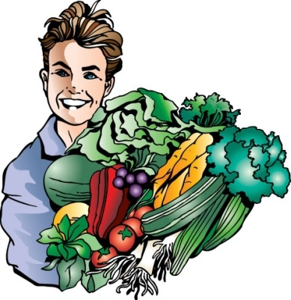
- горох, фасоль, чечевица, зеленый лук, говяжью печень, кукурузное, оливковое масла, авокадо ( источники витамина Е, который придает венам эластичность);
-натуральный горький шоколад, цукаты, варенья и джемы с небольшим содержанием сахара.

